Codigos e suas funções

1. Exercícios – Criando Objetos 1

1.1. Exercicio 1 : 1

# Seção 3 HTML5

## Tabelas

<**table></table>** cria a tabela

**<tr>** mesmo que table row(linha da tabela)

**<th></th>** mesmo que table header (centraliza e coloca em negrito)

**<td>** mesmo que table data(dados da tabela) em colunas

**colspan ->** mesmo que extensão de coluna. permite que agrupe duas ou mais colunas na tabela

exemplo:

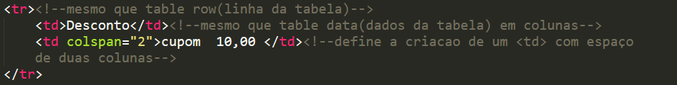

**rowspan ->** mesmo que extensão de linha. permite que agrupe duas ou mais linhas na tabela

## Formulários Aula 20 e 21

 e um campo de texto

 e um campo de texto em formato de senhas

 e um campo em qye se torna um botão , “value” no caso seria o texto do botão

 que do ingles significa enviar, que é basicamente enviar o formulario, meio que recupera os dados e joga na barra de link

 radio que no caso é responsável por marcar um único componente, para funcionar corretamente precisam ter o mesmo “name”

Ultimo acesso 19-04-21

# Seção 4 CSS3

Existe 3 formas de usar CSS:

## CSS Inline:



Selectores possuem estrutura própria como

## CSS Interno:

A formatação é feita no topo dentro da **“head”**

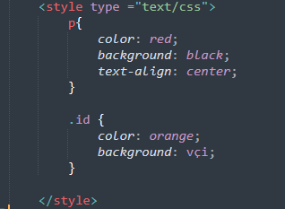

## Classes e Ids

É recomendado **usar apenas um id por pagina** para estruturar o site

## Tags Div e Span

Span:

lado a lado, tipo inline(mesma linha), recomendados para edições em textos

Div: utilizada para dividir o site em partes e a cria um container para que consiga agrupar elementos visuais do site

Elementos do **tipo Block** ocupam todo o espaço da tela.

## Estilos de texto

**font-weight: 900; nomal, bold, 100 ate 900** (Coloca o texto em negrito)

**font-family: "Times New Roman";** define o formato do texto

            font-family: 'Times New Roman', Times, serif;

Inicialmente ele vai tentar aplicar essa fonte se o usuário tiver essa fonte no computador ele vai utilizar essa fonte 'Times New Roman'. Caso não tenha vai utilizar qualquer uma da Times, e caso não der vai usar qualquer uma da serif. Por isso é recomendado usar mais de uma fonte

**text-decoration: underline**; sublinha o texto

**text-decoration: overline;** sublinha a parte de cima do texto

**text-decoration: line-through;** coloca uma linha sobre o texto, como se estivesse cortando o texto

## Cor e imagem de fundo

**background-image: url('imagens/pngd.png');** define uma imagem no campo adicionado, se colocar ni body e a imagem ser pequena, vão ser acrescentadas um grande numero ate chegar no tamanho da tela

**background-repeat: no-repeat;** Impede o componente duplicações ou complementos de imagem caso a imagem seja pequena. Pode também escolher formas de repetição, escolha um componente no lugar de no-repeat

**background-attachment: fixed;** fixa um elemento na tela, pode abaixa o scroll de rolagem que a imagem não ira desaparecer, ou caso use **scrool** no lugar de **fixed** a imagem desaparecera ao decorrer da rolagem

**background-position: center;** define a posição do elemento na tela, por exemplo no centro

ex: center, top(no topo), botton(em baixo), left e right

## Tamanhos

**em** o tamanho que colocar pode variar de acordo com o tamanho da tela, por exemplo

h1{

    font-size: 1.2em;

    color: #828271;

}

body{

   font: 16px Arial, Helvetica, sans-serif;

Se o tamanho do texto na body ficar diferente, o tamanho do h1 ira expandir de forma proporcional

## Box Model aula 40

modelo de caixa (BOXModel) faz com que os elementos HTML se comportem como caixas.

Por ser uma caixa você consegue aplicar bordas você consegue definir um espaçamento interno e você consegue definir também um espaçamento externo.

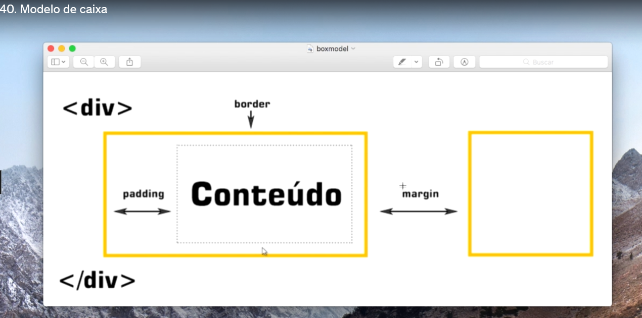

## Margin-colapse Aula 40

Margin-colapse quando nós temos dois elementos que um está por exemplo abaixo do outro ambos com imagens diferentes e nós teremos a imagem maior que será aplicada nós vimos então como utilizar mais e como utilizar em diversos sites nós vamos utilizar esse conceito de imagem e pede para visualizar eu vou aumentar um pouco mais aqui o tamanho.

S upondo que você aplique 30 pixels no box e 20 pixel superior no box B então nós temos mais de um botão de 30 pixels para o ar e nós temos Martin top de 20 pixels para o box B a distância final entre eles vai ser de 30 pixels pois é utilizado sempre a margem maior como definição.

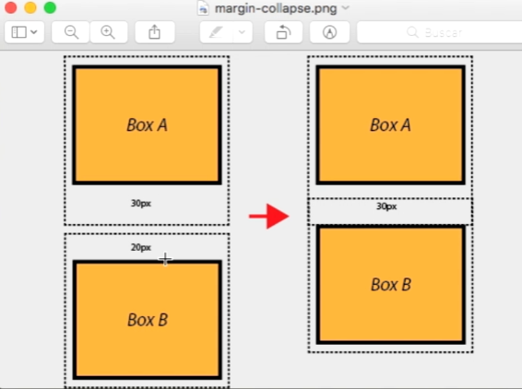

## Elementos Flutuantes Aula 40 a 43

Elementos do **tipo Block** ocupam todo o espaço da tela.

**float =>** responsável por mover os objetos para esquerda, direita, cima, baixo e centro

**clear** responsável por limpar e controlar o fluxo das flutuação

## Elementos inline, block e inline-block aula 44

Por padrão alguns elementos já vêm com o tipo especifico, mas pode modificar a partir do elemento **display** veja o exemplo no código da aula 44

### Elementos do tipo block

têm uma largura que ocupa todo o espaçamento da tela. Então todo o espaço disponível em tela o elemento em blocos ele vai ocupar. Um outro comportamento do elemento do bloco e que ele fica um abaixo do outro.

Exemplo:

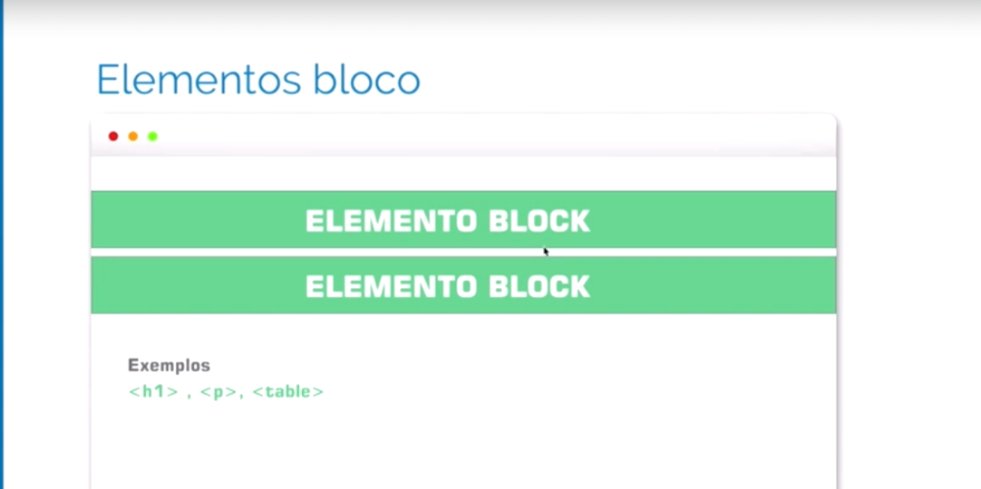

Quando nós definimos por exemplo H1 e em seguida um outro H1 eles irão ocupar todo o espaço da tela e ficar um abaixo do outro. Então esse é o comportamento padrão de um elemento do tipo bloco.

### Elementos do tipo Inline

Elementos inline tem um comportamento diferente. Toda vez que você utiliza um elemento inline ele fica um elemento à frente do outro e a largura da caixa do elemento é de acordo com o seu conteúdo. Então se nós tivermos um texto menor a Caixa vai ficar menor se for o elemento inline

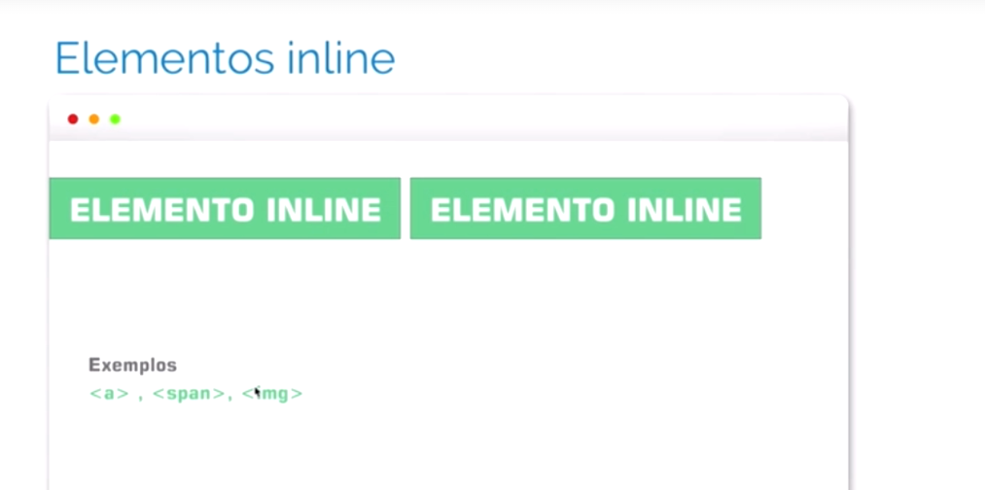

### Elementos do tipo Inline Block.

O elemento Inline Block tem uma largura definida baseada no seu conteúdo mas os itens ficam um abaixo do outro. Um exemplo de como utilizar Inline Block é utilizando a propriedade Display e definindo Inline Block. Você pode também definir o display e definir apenas slide e definir também apenas Block.

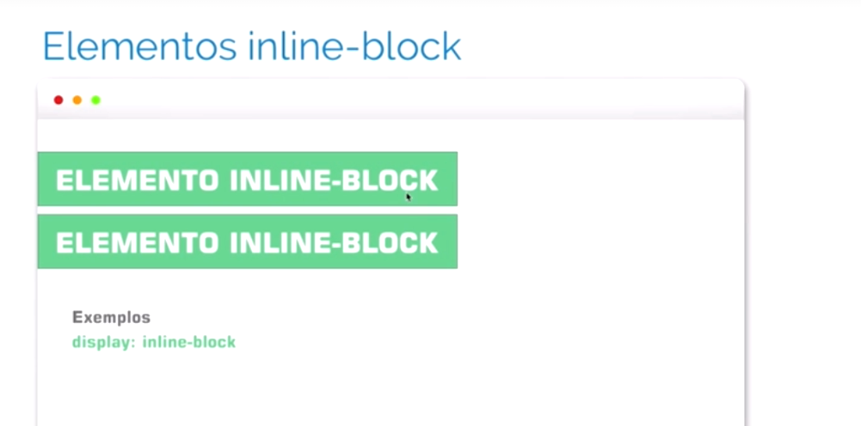

## Posicionamento estático e relativo

Para controlar o posicionamento de uma margin para ficar sempre no centro adicione “**auto**”

Exemplo:

    margin: 10px auto ;

position: static;/*  padrão */

#### Uso Do relative

Para usar o posicionamento relativo terá que mudar o position que vem por padrão static para relative e colocar as posições desejadas (tamanho do top, right, bottom e left)

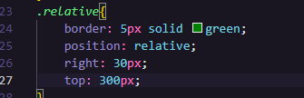

## Posicionamento - absoluto e fixo

## Sobrepondo Elementos

Para sobrepor um elemento ou colocar um elemento na frente do outro usa-se o

 z-index

Onde z-index define qual parte ele vai ficar se é na frente ou atras. Exemplo:

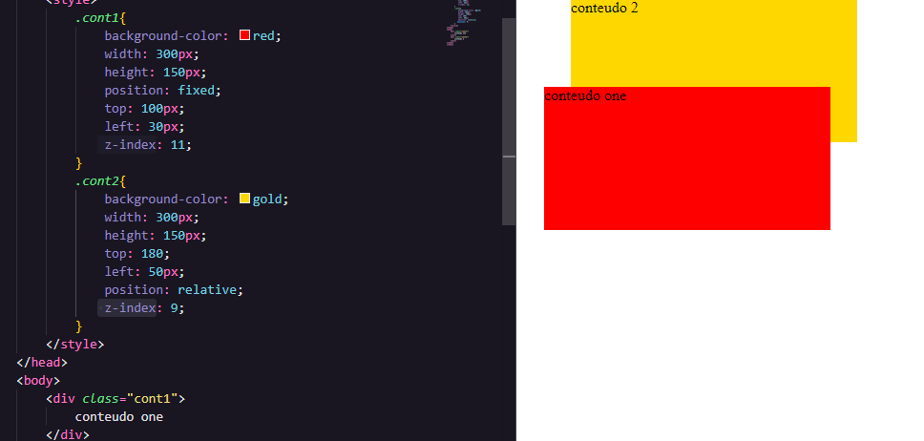

## Formatação de link

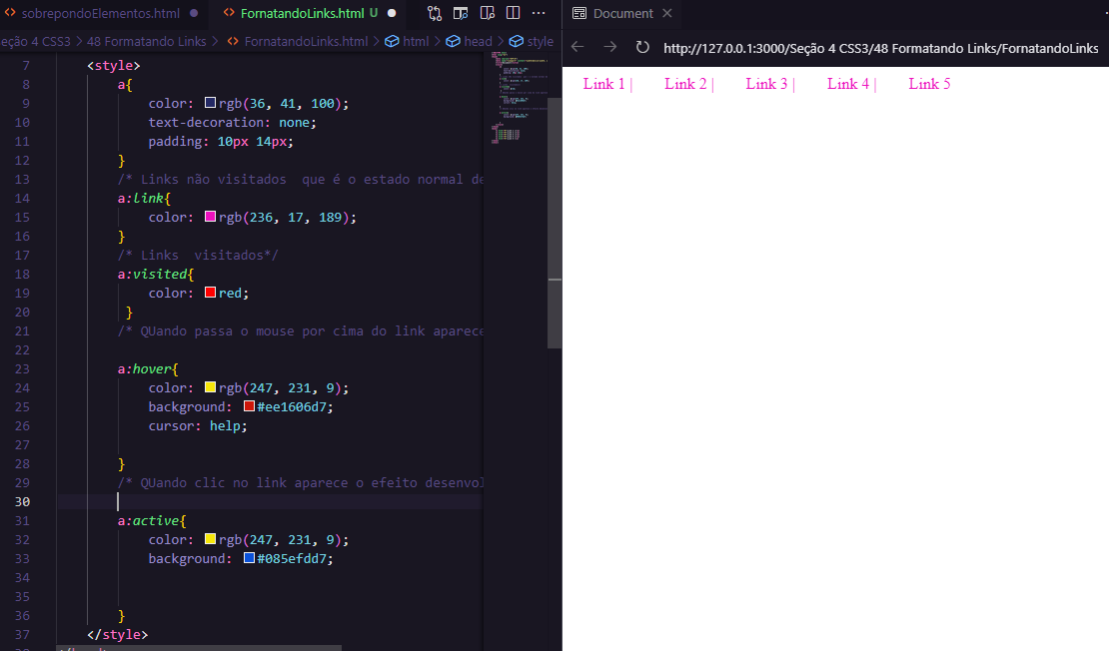

# JavaScript

## 179. Funções anônimas e a técnica de wrapper

### wrapper

capacidade de associar uma variavel a uma função, onde a variavel guarda a referencia da função

ex:

    var mat = function (*varia*){

        document.write(`Ola ${varia}`);

    }

    mat(45);

armazenou a função anonima na variável e colocou um paramentro com valor

## Funcoes de call-back aula 180

Diferença entre chamada de funções com e sem parenteses

// será executado dentro da função quando passar o paramatro

       exibirArtigo(1,callbackErro,callbaksucesso);

//         //deve executar aquela função no momento em que ela for passada pelo parâmetro.

            // Ou seja o interpretador do JavaScript chega nesse ponto que entende que aqui deve haver a execução para

            // que aí sim o valor dessa execução seja encaminhada por parâmetro.

       exibirArtigo(1,callbackErro(),callbaksucesso());

## Eventos Mouse 15/10/23

|  |  |
| --- | --- |
| onchange | Um elemento HTML foi alterado |
| onclick | O usuário clica em um elemento HTML |
| onmouseover | O usuário move o mouse sobre um elemento HTML |
| onmouseout | O usuário afasta o mouse de um elemento HTML |
| onkeydown | O usuário pressiona uma tecla do teclado |
| onload | O navegador terminou de carregar a página |

## Eventos Teclado

**OnkeyDown**: Evento disparado. apos a execucao do alert sera executado o resto da funcao

**OnkeyPress:** Mesmo que KeyDown. o que muda é a tecla que esta clicando, se for diferente de "ctrl","alt"... tera o evento disparado, caso contrario nao acontecera nada'

**OnkeyUp:** Alert sera mostrado apos conclusao do Evento disparado.

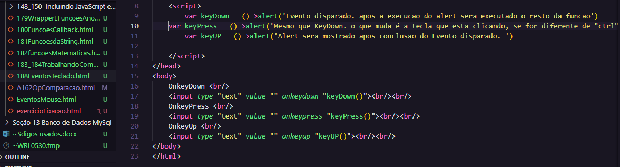

**IMPORTANTE**

**“””**Em muitos casos nós vamos precisar utilizar máscaras de formatação de campos como por exemplo máscaras para telefone CPF RG CNPJ enfim nesses casos nós precisamos verificar o caractere importado antes mesmo de ele ser exibido para ver se ele é compatível com a máscara que nós queremos implementar, logo para fazer um tratamento em relação ao caractere recém coletada nós precisamos utilizar o onKeyDown porque dessa forma nós podemos tratar esse caractere antes de ele ser exibido. Ou seja se eu digitar o campo que nós temos uma máscara de telefone antes da exibição do ar eu posso verificar se esse caractere é ou não um número e aí decidir se eu devo ou não exibi-lo já que nós teremos um problema já que a lógica iria acontecer somente após a finalização do evento. **“””**

## Eventos janela

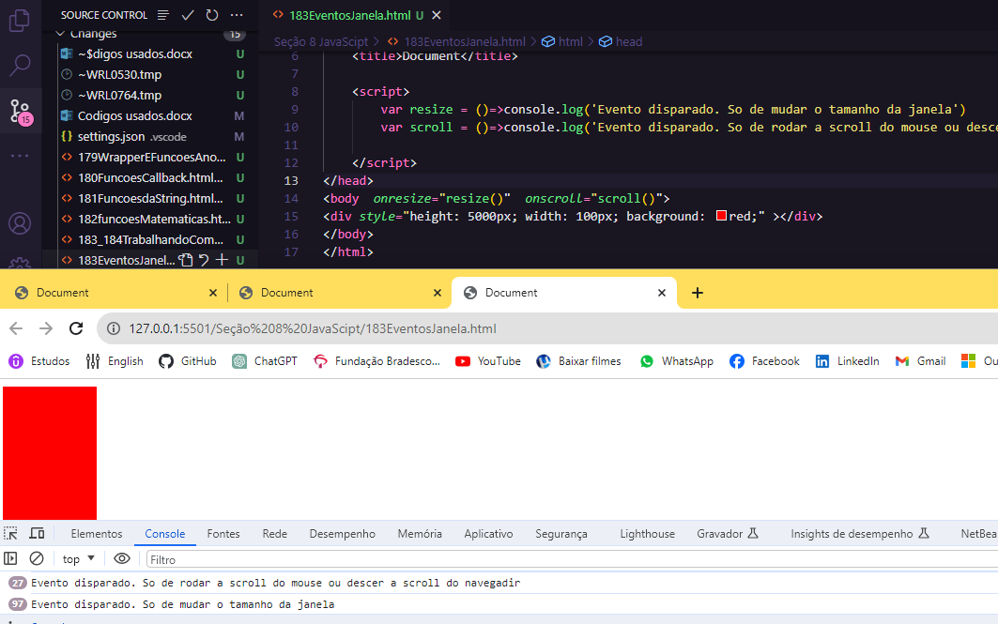

## Eventos Formulario

**Onfocus:** Quando clica em um campo o onFocus é disparado ou seja executa uma ação 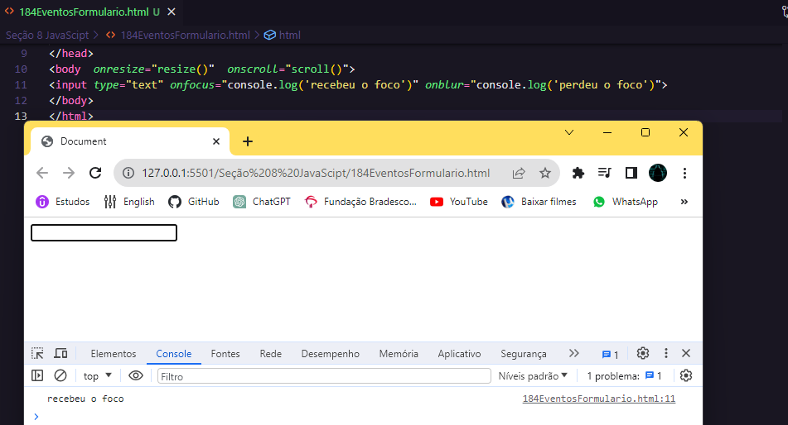

**Onblur:** quando perde o foco de um campo (exemplo estava em um campo de texto e logo clicou em um parte fora do campo) é disparado esse

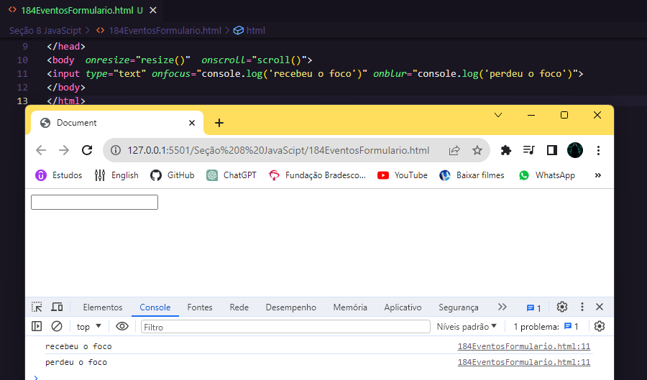

## BOM (Browser Object Model)

### Window e screen

Calculo de de altura e largura da tela entre **Window** e **screen** se difrerencia na parte do campos no navegador. **Windown** calcula apenas a parte principal que é a parte branca do navegador(body) e

**Screen** calcula a altura total da tela incluindo o componentes Windows e do navegador

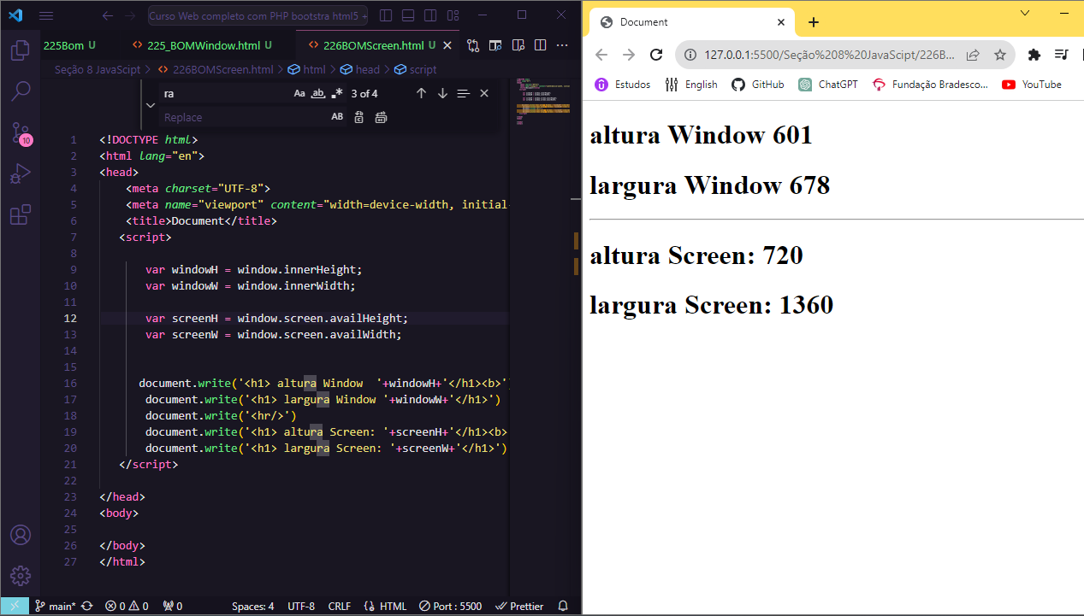

### Location

Location fornece acesso a atributos e métodos da url atual ou seja do Path onde estamos naquele momento através do objeto location.